ПРО ВДОСКОНАЛЕННЯ ОДНІЄЇ ЕВОЛЮЦІЙНОЇ СТРАТЕГІЇ ДІЙСНОЧИСЕЛЬНОЇ ОПТИМІЗАЦІЇ
Т.А. Желдак zheldak@dniprograd.org ДВНЗ “Національний гірничий університет”
Відомим є алгоритм EvoMax пошуку глобального оптимуму [1], що заснований на класичній еволюційній стратегії 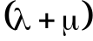. Головною його особливістю є визначення функції належності кожного з отриманих у певному поколінні рішень в сенсі міри суб’єктивної впевненості дослідника в тому, що знайдене рішення близьке до глобального оптимуму.
Одним із параметрів функції належності, що вказує на міру впевненості в цьому, є висота . Алгоритм передбачає 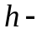зріз множини рішень 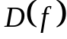 як підмножину 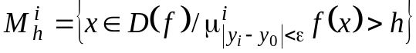.
Побудова функції належності здійснюється з використанням методу аналізу ієрархій Т. Л. Сааті, для чого рішення нормуються на відрізок 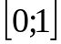 за стандартною процедурою 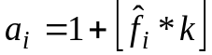, де 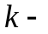розмірність шкали (за умовчанням 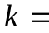9). Перший рядок матриці парних порівнянь 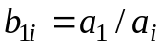, решта рядків заповнюються через значення першого рядку 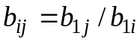. Відповідно, функції належності рішень розраховуються як зворотна величина до суми елементів стовпця матриці порівнянь 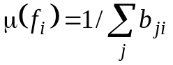.
Згідно з [1], серед представників 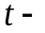того покоління обираються всі, функція належності яких більша за середню ймовірну 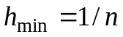, де - кількість агентів у поколінні. Кожен з них з рівною ймовірністю може утворити нащадка. Нащадки генеруються шляхом нормально розподіленого розкиду з математичним очікуванням 0 та дисперсією 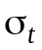 з урахуванням мінімальної відмінності від вже наявних агентів 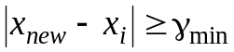 до заповнення потенційної множини потужністю 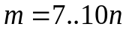, з якої після малоймовірної мутації 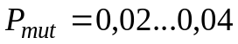 у наступне 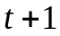 покоління переходять знову агентів.
Дослідивши роботу алгоритму на цілій низці багатовимірних багатоекстремальних задач дійсних змінних, а також на кількох комбінаторних задачах, пропонується його удосконалити шляхом застосування наступних залежностей та обмежень:
1) Рівень варіації наступного покоління 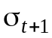 кожного разу має змінюватися в залежності від того, чи було покращено рішення. Якщо так - 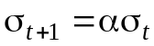, якщо ні - 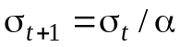, де 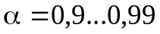. Водночас згори рівень варіації має бути обмежений значенням 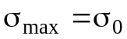.
2) Рівень мінімальної відмінності нащадків 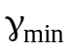 має бути пов’язаний із варіативністю та номером ітерації й бути меншим у кількість разів, що пропорційна мірності задачі 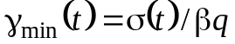, де - мірність простору, 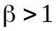.
3) Розмір популяції, необхідний для забезпечення збіжності рішення до глобального оптимуму, не повинен перевищувати 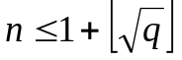.
4) При збільшенні розміру популяції шкала оцінювання пристосованості також має бути збільшена, аби забезпечити більш якісне розсіювання оцінок функції належності як оцінок якості рішень кожного з агентів.
5) Величина мутації нащадків не має залежати від ітерації та відмінності нащадків, натомість має обиратися достатньо великою, аби забезпечувати можливість виходу з локальних оптимумів.
6) Батьки, що пройшли відбір за функцією належності, мають породжувати нащадків не з рівною ймовірністю, а пропорційно своїй функції належності.
Зазначені вдосконалення підвищують швидкість отримання рішень в кілька разів, аточність – на кілька порядків. Останнє підтверджено в ході оптимізації типових тестових функцій різної мірності та складності.
Бібліографічні посилання:
1. Снитюк В.Е. Использование композиции технологий Soft Computing в задачах оптимизации // Системний аналіз та інформаційні технології: Матеріали міжнародної науково-технічної конференції SAIT 2010, Київ, 25-29 травня 2010 р. – К.: ННТ “ІПСА” НТУУ “КПІ”, 2010. – с. 317.

